Министерство образования и науки РФ

Российский Фонд Фундаментальных исследований

Правительство Белгородской области

Белгородский государственный технологический
университет им. В.Г. Шухова

НИУ «Белгородский государственный университет»

РЕГИОНАЛЬНАЯ НАУЧНО-ТЕХНИЧЕСКАЯ КОНФЕРЕНЦИЯ
по итогам конкурса ориентированных фундаментальных исследований по междисциплинарным темам, проводимого совместно Российским фондом фундаментальных исследований
и Правительством Белгородской области

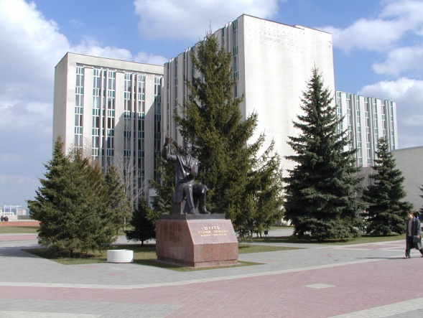

ПРИГЛАШЕНИЕ

Белгород 2016
25 – 26 февраля
УВАЖАЕМЫЕ КОЛЛЕГИ!

Приглашаем Вас принять участие в работе Региональной научно-технической конференции по итогам конкурса ориентированных фундаментальных исследований по междисциплинарным темам, проводимого совместно Российским фондом фундаментальных исследований и Правительством Белгородской области, которая состоится 25–26 февраля
2016 года в Белгородском государственном технологическом университете им. В.Г. Шухова.
Для участия в работе конференции необходимо до 19 февраля 2016 года направить в адрес Оргкомитета следующие материалы:
- Распечатанный оригинал статьи, оформленный в соответствии с требованиями, подписанный авторами.
- Электронный вариант статьи.
- Регистрационную заявку участника.
- Экспертное заключение.
Материалы в электронном виде необходимо отправить на адрес Оргкомитета conf@intbel.ru

Правила оформления материалов
Материалы статьи должны быть выполнены на листах формата А5 книжной ориентацией. Текст набирается в редакторе WinWord. Шрифт "Times New Roman" размером 10 пт.
Междустрочный интервал 1.
Название статьи печатается прописными буквами. Ниже строчными буквами фамилия и инициалы авторов с указанием ученой степени и звания. На следующей строке полное название организации строчным курсивом. Далее основной текст.
Поля: верхнее − 17 мм, нижнее − 30 мм, левое − 18 мм, правое − 20 мм. Отступ абзаца – 7 мм.
Список литературы оформляется в соответствии с требованиями ГОСТ 7.0.5-2008.

Адрес Оргкомитета:
308012, Россия, г. Белгород, ул. Костюкова, 46,
БГТУ им. В.Г. Шухова, ОНТИиОНИР
Контактный тел./факс: (4722) 55-17-49, е-mail: conf@intbel.ru

